Les composants d’un PC

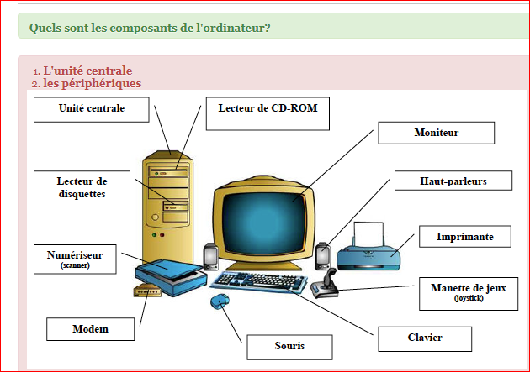
PC de bureau, desktop, tours ou ordinateurs portables, tous sont composés :
- d’un écran ;
- d’un clavier ;
- d’une souris ou un trackpad (pavé tactile) pour les portables ;
- d’une unité centrale, cœur et cerveau de l'ordinateur.

L'écran de l'ordinateur
L'écran est la partie de l'ordinateur qui va afficher du contenu. C'est une partie de l'interface homme-machine. C'est grâce à lui que l'utilisateur peut interagir avec l'ordinateur. Quand on tape sur le clavier et qu'on utilise la souris, cela se répercute à l'écran et les données s'affichent.
L'écran peut varier en taille. Celle-ci est calculée en pouces sur la diagonale. Pour un ordinateur portable, il est possible d'en posséder un très compact : 10 pouces. Les ordinateurs fixes commencent à 15 pouces et peuvent atteindre 27 pouces voire plus si l'utilisateur décide d'opter pour un écran TV.
Les résolutions varient également : pour un écran 24 pouces par exemple, la résolution est de 1920 pixels x 1080, soit de la haute définition. Les écrans se branchent en VGA, en DVI ou en HDMI.

Le clavier de l'ordinateur
Un des composants externes pour ordinateur.
Il permet d'écrire du texte et ainsi de communiquer avec l'ordinateur. Les claviers possèdent généralement une centaine de touches : lettres de l'alphabet, chiffres, accents et touches spéciales.
Il existe plusieurs types de clavier : avec ou sans fil, avec ou sans pavé numérique, avec des fonctions supplémentaires...
Les claviers varient en fonction de la langue : pour tamazight et le français, nous utilisons le clavier AZERTY alors qu'aux Etats-Unis et dans la plupart des autres pays du globe, on utilise le clavier QWERTY (voir les premières lettres présentes sur le clavier).

La souris de l'ordinateur
C'est elle qui permet de déplacer le curseur (la flèche) sur l'écran. Elle permet de pointer des éléments à l'écran et de les sélectionner en cliquant.
Les souris sont munies d'un capteur de déplacement, le plus souvent optique ou laser aujourd'hui. Mais les plus anciens connaissent encore les souris à boule ! Il est possible d'avoir une souris avec ou sans fil (dans ce cas, il faut brancher un récepteur sans fil sur un port USB de l'ordinateur et la recharger de temps en temps).
Sur les ordinateurs portables, la souris n'est pas obligatoire : il y a le trackpad ou pavé tactile disposé sous le clavier qui remplit ce rôle.
La souris possède deux boutons pour effectuer un clic, double clic ou clic droit et une molette pour descendre sur la page internet ou de traitement de texte.

L'unité centrale de l'ordinateur
C'est le boîtier qui contient tout le matériel électronique indispensable au fonctionnement de l'ordinateur. Le clavier, la souris et l'écran y sont reliés. C'est par exemple dans l'unité centrale que l'on insère un disque/CD-Rom/ un DVD.
Aujourd'hui, certains ordinateurs ne disposent plus d'une unité centrale à proprement parler : tout est regroupé derrière l'écran comme c'est le cas pour les iMac ou sous le clavier comme pour tous les ordinateurs portables.

Quels sont les principaux types de périphériques ?
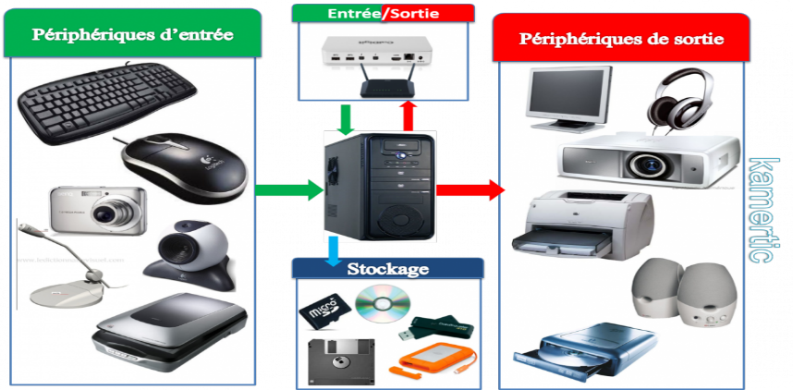
- Les périphériques d'entrée ;
- Les périphériques de sortie ;
- Les périphériques d'entrée-sortie ;
- Les périphériques de stockage.

Quels sont les composants internes à l'unité centrale ?
- La carte mère qui le composant de base sur lequel sont fixés tous les autres
- Le microprocesseur qui permet d'effectuer les calculs et traiter les informations
- La mémoire vive (RAM : Random Access Memory) qui permet de stocker de manière temporaire les données en cours de traitement
- Le disque dur qui est le composant servant à conserver les données de manière permanente
- La boite d'alimentation qui alimente les composants en énergie électrique
- La carte graphique
- La mémoire ROM

L'ordinateur vu de l'intérieur
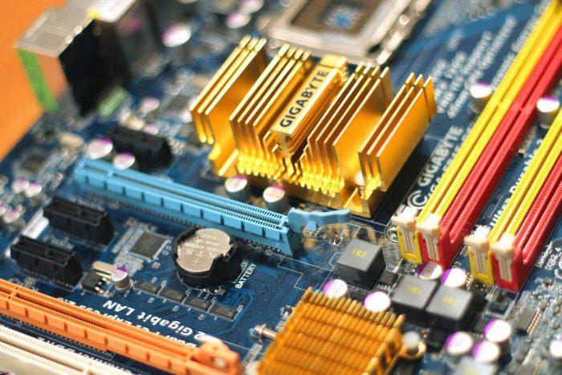
Les composants PC ne sont pas visibles de l'extérieur mais il faut ouvrir le boîtier de l'ordinateur pour découvrir tout l'électronique nécessaire à son fonctionnement. Ainsi les composants d'un ordinateur ne se limitent pas à ce qu'on voit :
- Le processeur (processeur Intel, processeur AMD, processeur Intel Core, microprocesseur...),
- Le disque dur interne (disque dur SSD),
- La carte mère (carte mère Asus, carte mère Intel, carte mère Socket ou carte mère MSI),
- Le bloc d'alimentation,
- La mémoire RAM,
- La carte graphique, la carte son et la carte réseau,
- Le ventilateur et le radiateur du processeur,
- Le lecteur de carte mémoire et USB,
- La sortie HDMI.

Le processeur de l'ordinateur
Le processeur ou CPU (Central Processing Unit) est le cerveau de l'ordinateur. Il organise les échanges de données entre les composants (mémoire RAM, disque dur, carte graphique).
Ces principales tâches sont :
- Lire les données en mémoire,
- Traiter les données,
- Ecrire des données en mémoire.
C'est lui qui fait les calculs permettant à l'utilisateur d'interagir avec l'ordinateur et d'afficher le système à l'écran. Aujourd'hui, un processeur peut atteindre 3 Ghz et certains ordinateurs sont équipés de plusieurs processeurs.
Ils sont ainsi capables de traiter des milliards d'informations par seconde et d'accomplir des calculs immenses permettant à la science et la médecine de progresser plus rapidement. La puissance informatique réside dans le processeur choisi.
Qui pourrait penser qu'une puce de 4 à 5 centimètres de côté et de quelques millimètres d'épaisseur puisse renfermer autant de puissance ? Ce processeur est branché sur la carte mère.

Le disque dur de l'ordinateur
Si le type de processeur est important à choisir, n'omettez pas de regarder la mémoire.
C'est la mémoire de l'ordinateur. Son rôle est de stocker des données informatiques. Le disque dur contient le système Windows, macOS ou Linux (entre autres), les programmes installés et les données personnelles de l'utilisateur.
Il stocke des informations sous forme binaire. Aujourd'hui, ils sont capables de stocker plusieurs Tera octets de données (soit 1024 Giga octets), ce qui correspond à des centaines de milliers de photographies, des milliers de films, des millions de documents textes...
Plusieurs types de disques durs existent :
- Les disques durs classiques : ils contiennent des pièces mécaniques dont une tête de lecture qui pointe des disques magnétiques et lit et écrit ainsi les données,
- Les disques durs SSD : sans pièce mécanique, ils lisent les données plus rapidement,
- Les disques durs externes : pour doubler la sauvegarde de l'ordinateur et son disque dur interne.

La carte mère de l'ordinateur
C'est le composant principal de l'unité centrale. Elle centralise et traite les données échangées à l'intérieur de l'ordinateur à l'aide du processeur fixé dessus. C'est elle qui gère le disque dur, le clavier, la souris, le réseau, les ports USB...
C'est le support sur lequel vient se brancher tous les composants d'un ordinateur.
La carte mère est un circuit imprimé sur lequel est connecté le chipset (jeu de composants qui assurent le contrôle de la quasi-totalité de la carte mère). Les composants du chipset sont directement soudés à la carte mère et c'est lui qui dicte les particularités des processeurs et des mémoires qui peuvent y être installés. Depuis 1995, les cartes mères sont presque toutes au format ATX.

Le bloc d'alimentation de l'ordinateur
Bien sûr, sans le courant électrique, rien ne fonctionnera. L'alimentation de l'ordinateur se présente sous la forme d'un boîtier.
Ce bloc transforme et fournit l'énergie nécessaire à la carte mère, mais il est aussi relié à certains composants comme le lecteur/graveur de DVD par exemple.
La transformation du courant cause une perte d'énergie prenant la forme de chaleur. Un système de ventilation est donc également installé dans le coffret et expulse l'air via l'arrière du boîtier de l'ordinateur.
Une capacité de 400 watts est généralement suffisante mais certaines alimentations peuvent atteindre 1000 watts !

La mémoire vive RAM de l'ordinateur
La mémoire de type RAM (pour Random Access Memory) est utilisée par le processeur. Il y place les données le temps de les traiter.
Les particularités de cette mémoire sont :
- Sa rapidité d'accès,
- Son aspect temporaire : les données sont perdues une fois l'ordinateur éteint.
Les barrettes de mémoire sont généralement de 2 Go, de 4 Go, etc. sont à choisir en fonction de son processeur, des capacités de la carte mère et de l'utilisation que l'on fait de son ordinateur.

La carte graphique de l'ordinateur
Pour le jeu, une bonne carte graphique est importante. Ainsi, si vous souhaitez utiliser votre ordinateur pour jouer à des jeux, il est utile d'avoir une carte graphique. Elle gère l'affichage, déchargeant le processeur de cette fonction.
Dans le cas contraire, elle peut être remplacée par le chipset directement intégré à la carte mère.
Il est possible de connecter beaucoup de périphériques à un ordinateur aujourd'hui !

La carte son
La carte son est une extension de l'ordinateur. Elle vous sera indispensable si vous utilisez votre ordinateur pour créer des sons. La carte son permet de générer des sons à l'aide de générateurs de son programmables puis de les envoyer vers les sorties comme des casques ou des haut-parleurs.
C'est un périphérique qui s'installe sur la carte mère de manière générale via différents types de bus.

La carte réseau
Une carte réseau est un dispositif qui permet à l'ordinateur de communiquer de manière standardisée (TCP/IP) avec d'autres matériels. Il en existe plusieurs sortes :
- La carte réseau interne filaire enfichable sur la carte mère. Il y en a une sur votre ordinateur si vous disposez d'un port ethernet,
- La carte réseau interne Wifi : si votre ordinateur peut se connecter au Wifi, il en possède une,
- La carte réseau externe, le dongle USB Wifi : dans le cas où votre carte réseau interne Wifi ne fonctionnerait plus,
- La carte réseau externe filaire.
Aujourd'hui, tous les ordinateurs disposent d'une carte réseau intégrée, directement soudée à la carte mère et permettant à l'ordinateur de se connecter au réseau Wifi. Il est cependant plus rare que les ordinateurs portables (surtout les Mac) disposent d'une carte réseau interne filaire (port ethernet).

Le radiateur et le ventilateur du processeur
Aussi appelé ventirad quand les deux sont couplés, il s'agit d'un système de refroidissement. Il est composé d'une partie en aluminium avec des ailettes (c'est le radiateur) et d'un ou plusieurs ventilateurs destinés à refroidir le radiateur.
Le radiateur capte toute la chaleur émise par les composants sur lequel il est posé, généralement le processeur et/ou la carte graphique. Si vous utilisez votre ordinateur pour jouer à des jeux, il faudra penser à installer un ventirad puissant qui permettra à votre ordinateur de continuer à fonctionner correctement sans surchauffe.
Vous pouvez aussi avoir une tablette !

Le lecteur de carte mémoire et USB
Le lecteur de carte mémoire est une fente située sur l'avant de votre unité centrale ou sur le côté de votre ordinateur portable. Ce lecteur vous permet de lire n'importe quelle carte mémoire (notamment celles des appareils photos ou des smartphones) si vous disposez d'un adaptateur de la taille du lecteur.
Les ports USB de votre ordinateur se situent sur l'avant ou l'arrière de votre unité centrale et sur les côtés de votre ordinateur portable. Ils vous permettent de lire une clé USB, de brancher votre smartphone pour le recharger ou de connecter une souris filaire (ou son capteur si elle est sans fil) ou un clavier.

La sortie HDMI
Sur la plupart des ordinateurs portable, vous pourrez trouver une sortie HDMI. Cela vous permet de connecter votre appareil à un autre périphérique comme un écran de télévision pour profiter d'un film sur un plus grand écran ou pour diffuser une présentation.
Il suffit de connecter l'ordinateur à l'arrière de la télévision sur une sortie HDMI, à l'aide d'un câble HDMI. Et le tour est joué !

Les périphériques de l'ordinateur
La caméra est généralement intégrée à l'écran.
Bien sûr, il est possible d'ajouter de nombreux périphériques à l'ordinateur pour utiliser toutes ses possibilités :
- L'imprimante : connexion filaire ou bluetooth la plupart du temps,
- Le scanner : idem,
- La webcam (souvent intégrée à l'écran sinon par connexion USB ou bluetooth),
- Une connexion internet par câble Ethernet ou en Wifi,
- Des clés USB (Universal Serial Bus),
- Une manette de jeu...

